|  |
| --- |
| Close-up image showing the leaf-sides of two oversized books side-by-side on a bookshelf, with additional books in soft focus background |
| **Manuel utilisateur**  Over-Cloud |
| |  |  |  | | --- | --- | --- | | Équipe 1 | 5/17/21 |  | |

Introduction 2

À propos de Over-Cloud 2

Configuration requise 2

Guide générale 3

Vue à partir de la page de connexion 3

Vue à partir de la page de création de compte 4

Choix de la galerie 5

Choix de l’album 6

Paramètres de la galerie 7

Paramètres de l’utilisateur 8

Vue de toutes les photos de la galerie 9

Vue d’une photo et de sa section de commentaire 10

Comment créer une galerie 11

Guide de la section des administrateurs du site 14

Vue à partir de la page de connexion 14

Vue de la liste des utilisateurs 15

Vue de la liste des galeries 16

Vue des logs 18

# Introduction

Ce document est fait pour vous aider lors de l'utilisation de l'application Over-Cloud. Il vous sert principalement de guide et décrit les fonctions exécutables.

# À propos de Over-Cloud

Over-Cloud est un site web de stockage de photo en ligne pour une personne ou un groupe de personne. La principale fonction du site est de partager un album photo avec ses amis qui y auront accès via un lien. Chaque photo pourra être commentés par les utilisateurs. Un utilisateur n’a accès qu’au photo des groupes dont il fait partie. La création d’un compte n’est pas obligatoire pour voir les photos si l’album n’est pas privé.

L’application a été conçue pour être le plus possible facile à l’utilisation. Il s’agit de bien comprendre le déroulement de plusieurs parties.

Ce manuel d’utilisation vous donne une vue générale sur l’ensemble des caractéristiques de l’application et vous accompagne dans vos manipulations des différents services offerts.

Nous vous recommandons d’étudier ce manuel avant ou lors de l’utilisation de l’application.

# Configuration requise

Pour utiliser l’application Over-Cloud, assurez-vous de posséder un ordinateur possédant une connexion internet et de lancer le navigateur web Google Chrome.

# Guide générale

## Vue à partir de la page de connexion

Quand vous accéder à l’application, l’interface initiale qui permet la connexion ou la création de compte des utilisateurs ressemble à ceci :

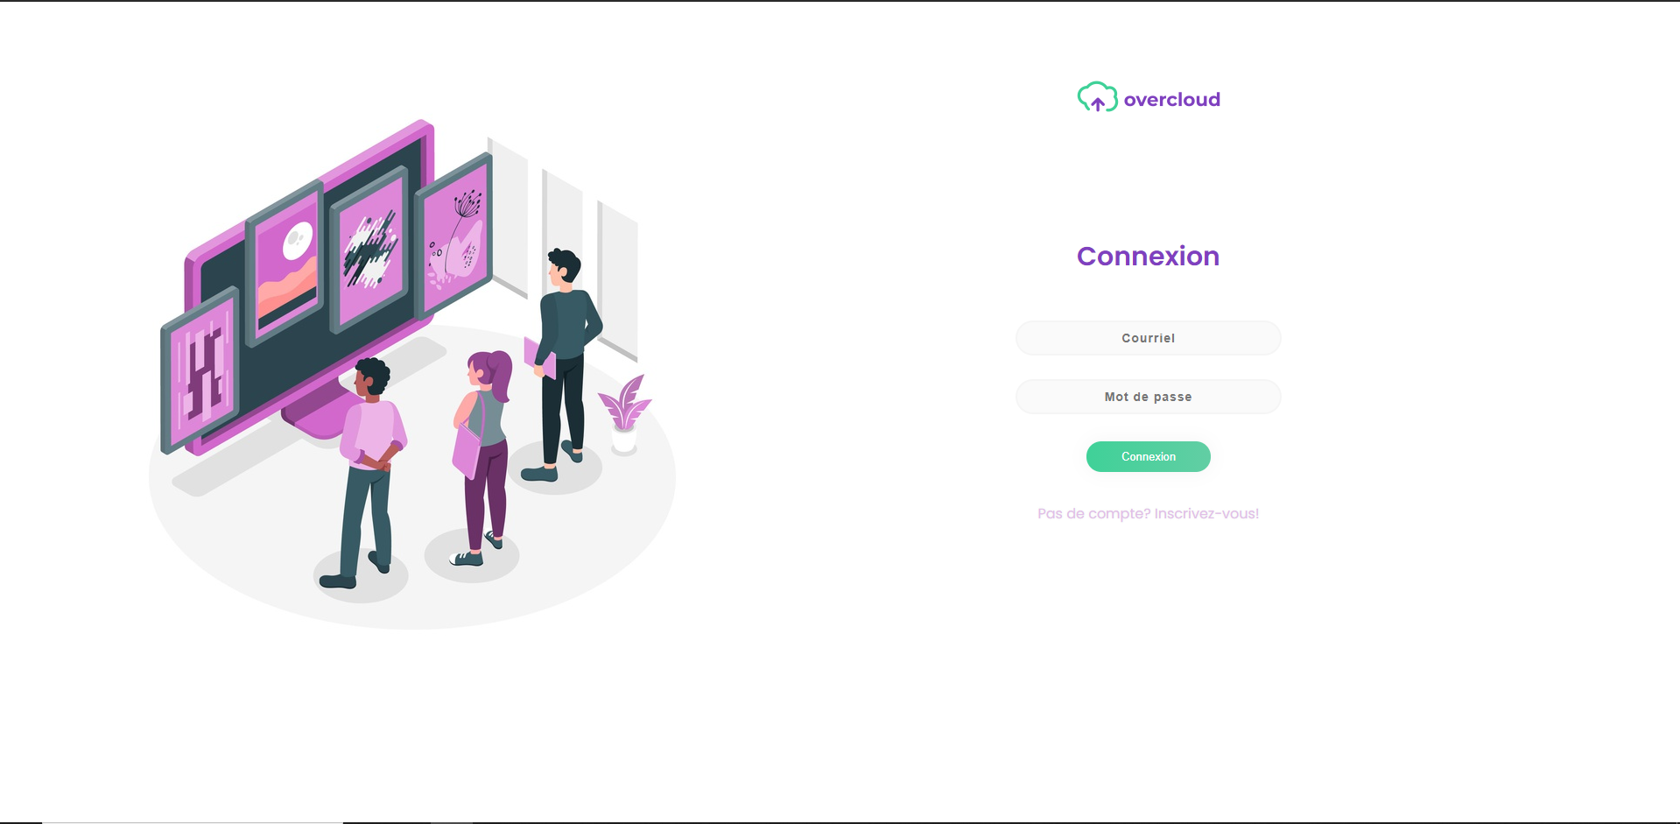

* **Pour créer un comte**: cliquez sur la ligne « Pas de compte? Inscrivez-vous! » (voir la vue création de compte)
* **Pour vous connecter**: Entrez votre adresse courriel dans le premier champ de texte et votre mot de passe dans le deuxième puis cliquez sur « Connexion »

## Vue à partir de la page de création de compte

La page de création de compte permet aux nouveaux utilisateurs de créer un compte afin d’accéder à l’application :

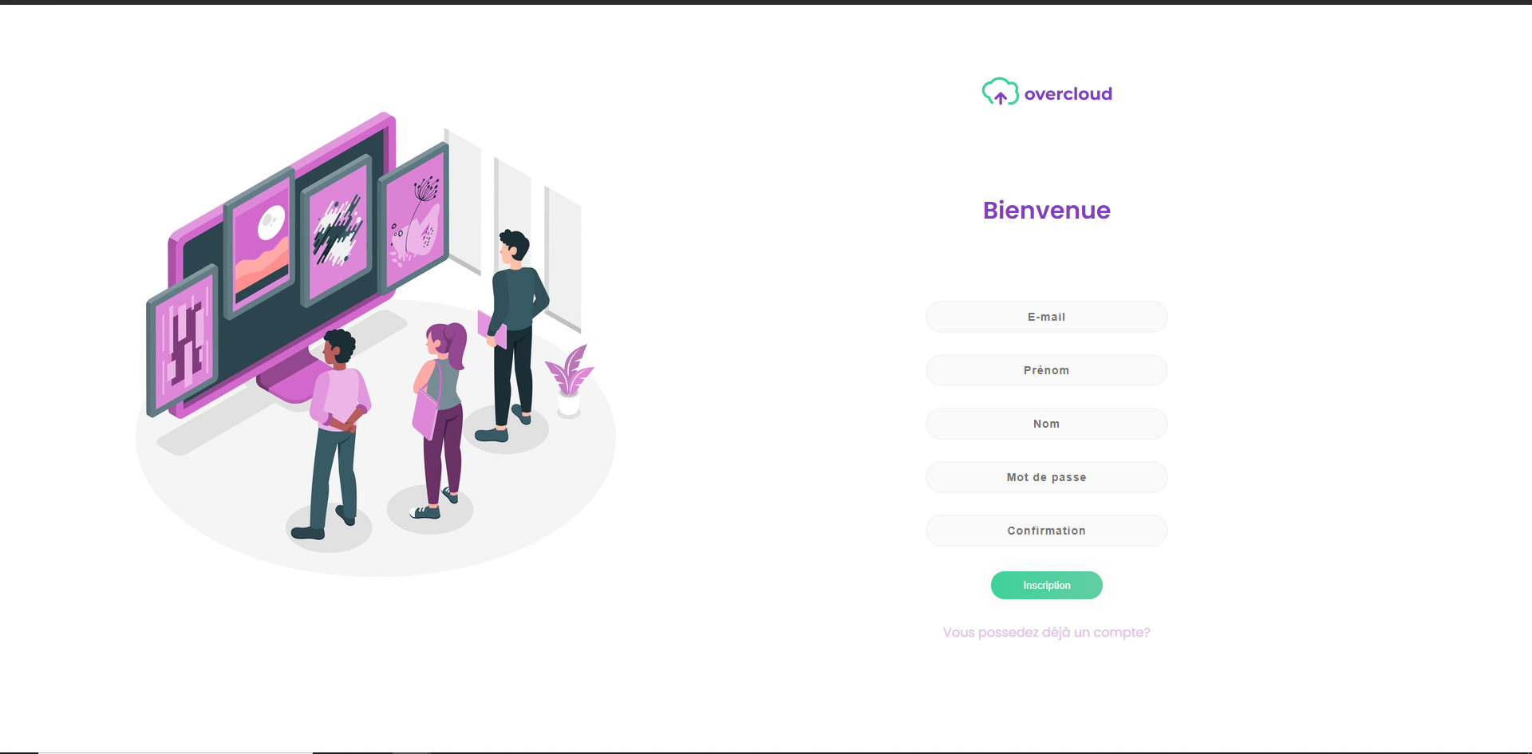

* **Pour finaliser l’inscription** : Assurez-vous d’avoir correctement rempli tous les champs de textes et cliquez sur le bouton « Inscription »

## Choix de la galerie

Une fois l’utilisateur connecté, il peut choisir entre les galeries qui lui appartiennent, ceux dont lesquels il a été invité.   
Créer une nouvelle galerie ou tout simplement se déconnecter.

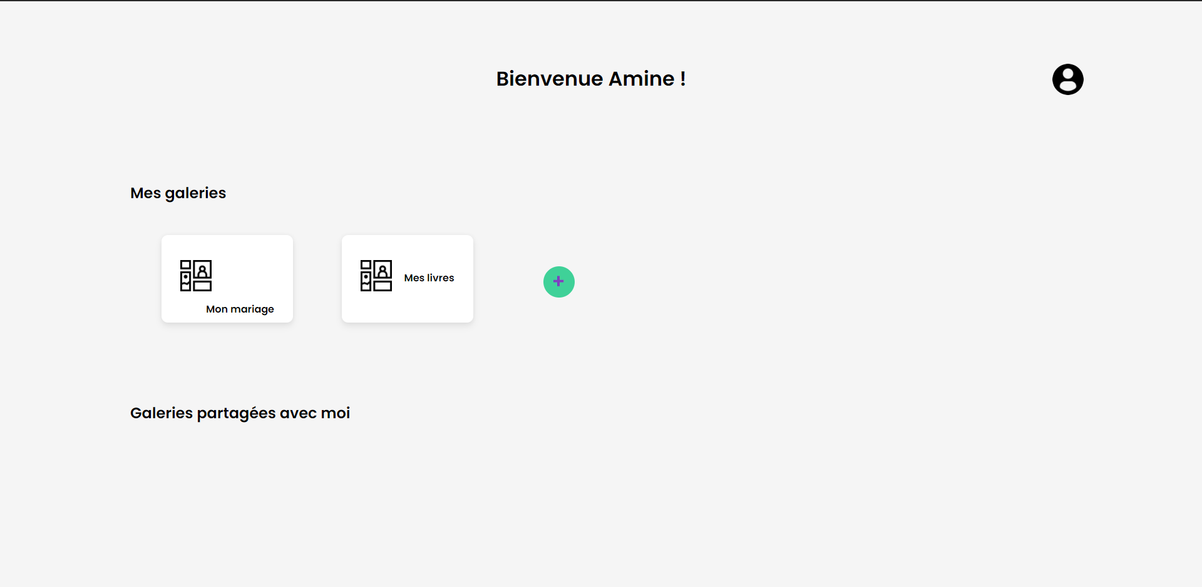

* **Pour accéder à une galerie :** Dans la section « Mes Galeries » où « Galeries partagées avec moi », cliquez sur la galerie de votre choix.
* **Pour ajouter une galerie :** Cliquez sur le petit buton vert avec un plus. (voir la section « Comment créer une galerie » )
* **Pour vous déconnecter :** Cliquez sur le bonhomme en haut à droite puis sur « Déconnexion ».

## Choix de l’album

Une fois la galerie sélectionnée, l’utilisateur a accès à l’interface complet du site web grâce à la barre de navigation à gauche. Il apparait devant la liste des albums qui sont dans la galerie et il peut en choisir une afin de voir les photos à l’intérieur.

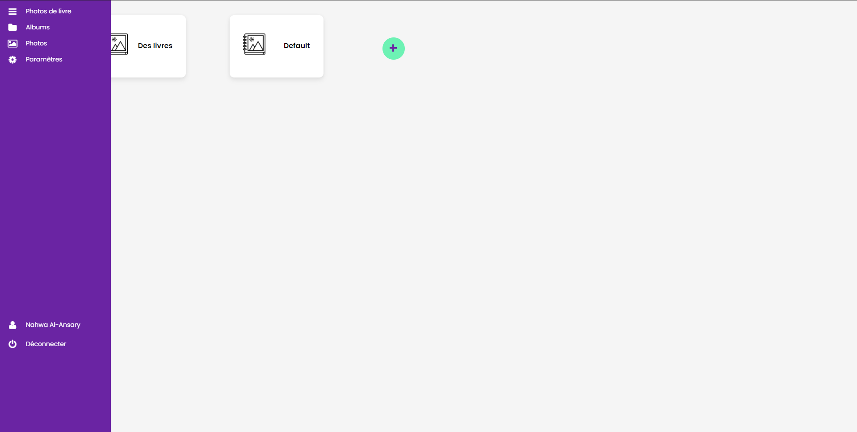

* **Pour accéder à un album :** Cliquez sur un album de votre choix dans la liste des albums.
* **Pour ajouter un album:** Cliquez sur le petit buton vert avec un plus.
* **Pour accéder aux autres fonctionnalités :** Passez votre souris sur la barre de navigation à gauche pour la faire grandir, vous pouvez accéder aux options en cliquant dessus.

## Paramètres de la galerie

Les paramètres de la galerie vous permettent de changer le nom de la galerie ou de changer les confidentialités.

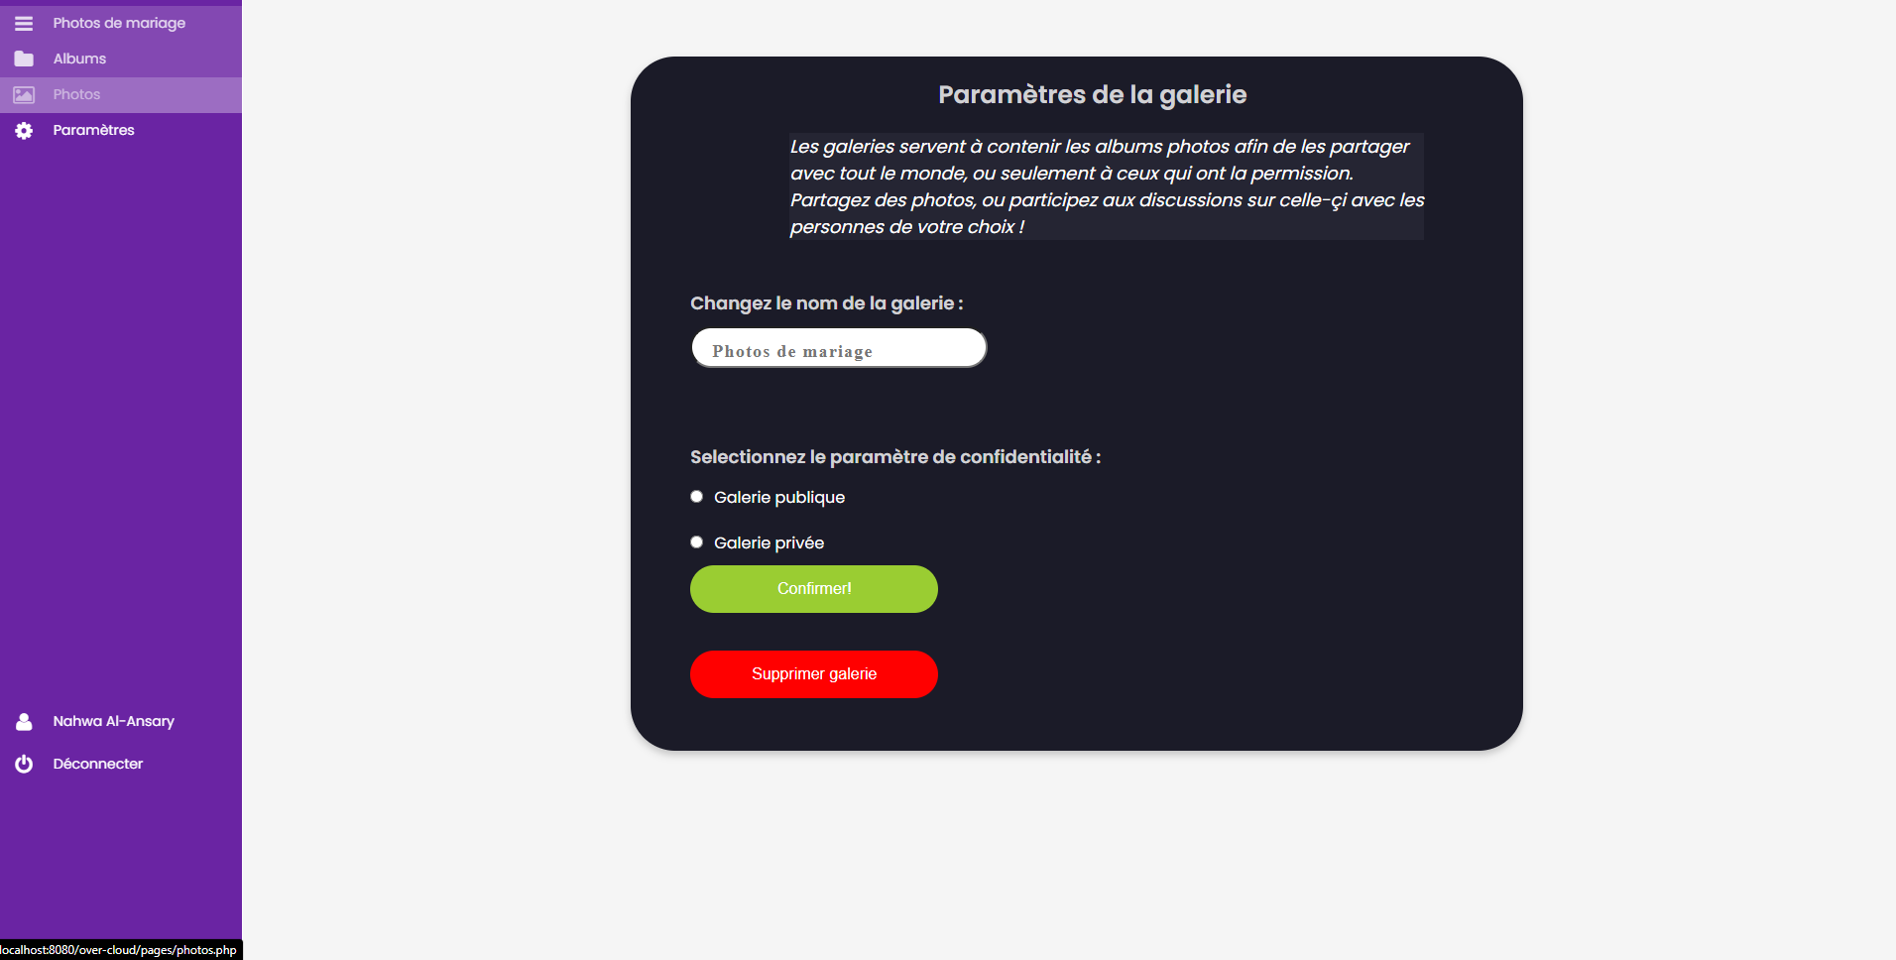

* **Pour faire un changement :** Rentrez les nouvelles informations puis cliquez sur le buton « Confirmer ».
* **Pour supprimer la galerie :** Cliquez sur le buton « Supprimer la galerie ».

## Paramètres de l’utilisateur

Les paramètres de l’utilisateur vous permettent de modifier le nom, prénom, adresse courriel et le mot de passe de l’utilisateur actuellement connecté.

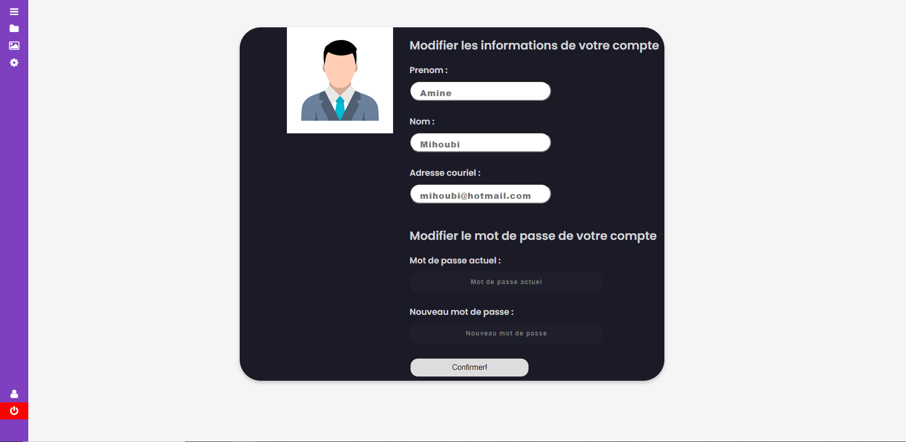

* **Pour faire un changement :** Rentrez les nouvelles informations puis cliquez sur le buton « Confirmer ».

## Vue de toutes les photos de la galerie

Les photos dans la galerie sont accessible grâce à la barre de navigation sur l’onglet Photos

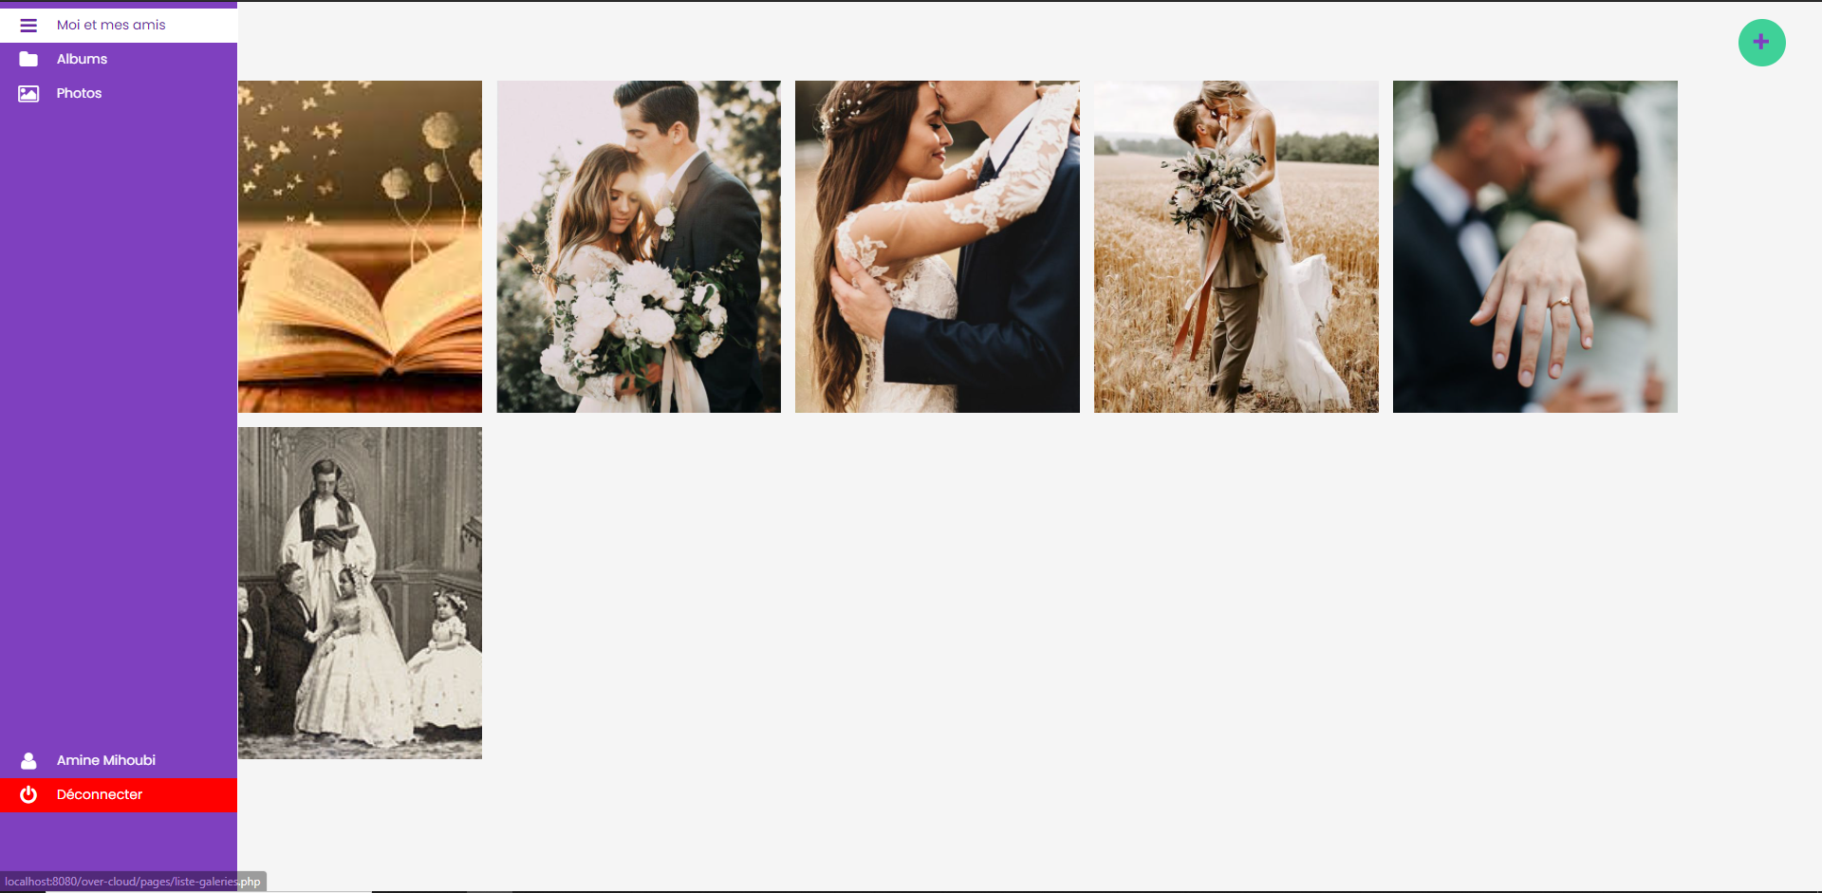

* **Pour ajouter une photo :** Cliquez sur le petit buton vert avec un plus. Un pop-up s’ouvrira et vous permettra de choisir les photos de votre ordinateur que vous voulez ajouter.

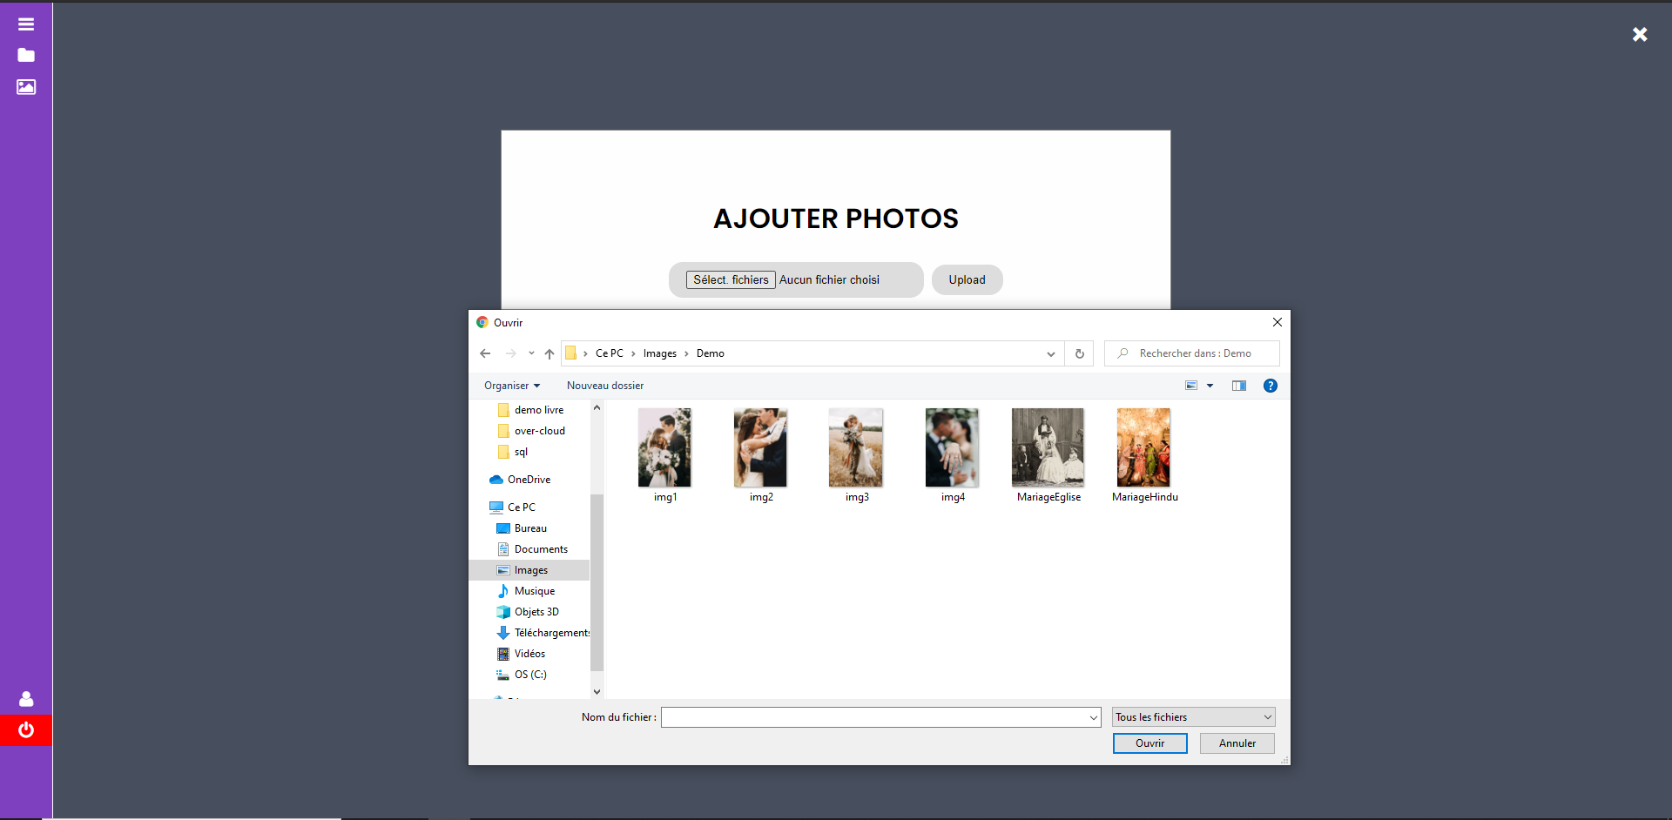

## Vue d’une photo et de sa section de commentaire

Cette fonctionnalité vous permet de de faire un zoom en cliquant dessus et ainsi de voir les commentaires que d’autre on mit pour la photo. Vous pouvez vous aussi ajouter des commentaires.

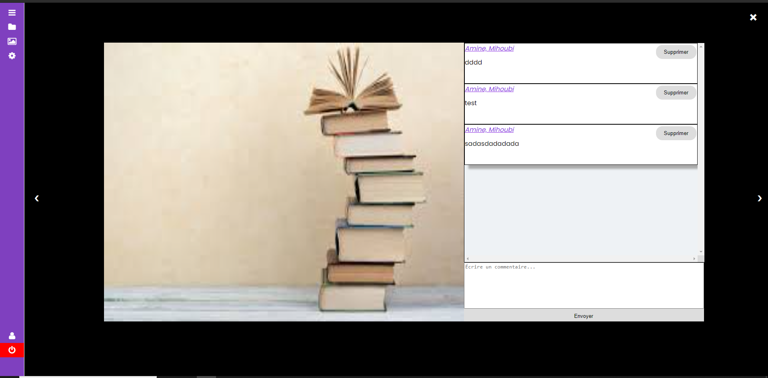

* **Pour ajouter un commentaire :** Inscrire le message que vous voulez ajouter dans la section de texte, puis cliquer sur le buton « Envoyer votre commentaire ».
* **Pour supprimer un commentaire que vous avez écrit :** Cliquez sur le bouton « Supprimer ».
* **Pour passer à la photo suivante :** Cliquez sur la petite flèche blanche à droite de la section de commentaire.
* **Pour supprimer la photo :** Cliquez sur le buton « Supprimer la photo ».

## Comment créer une galerie

Étape 1 : Choisir si la galerie sera pour un groupe ou pour vous seul.

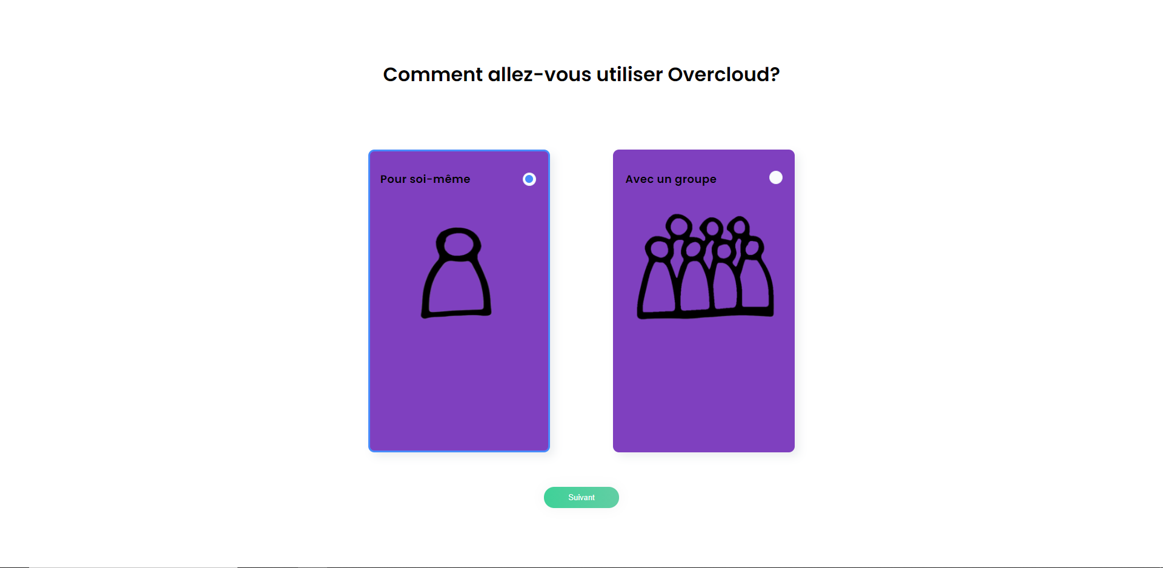

Étape 2 : Donner un nom à votre galerie. 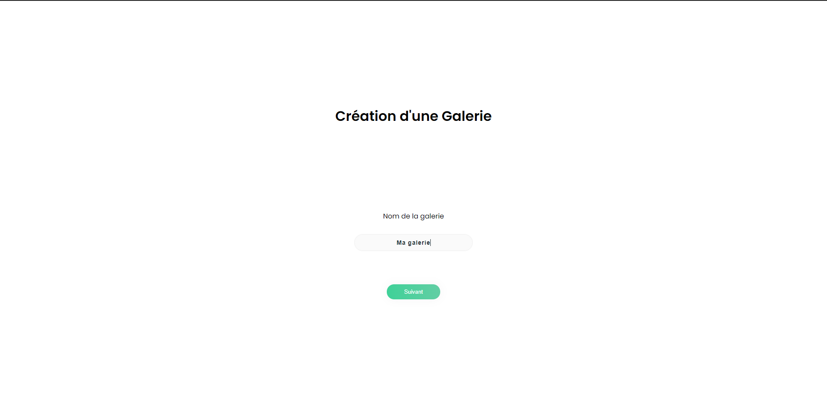

Étape 3 (si la galerie est pour un groupe): Ajouter l’adresse courriel des personnes que vous voulez ajouter.

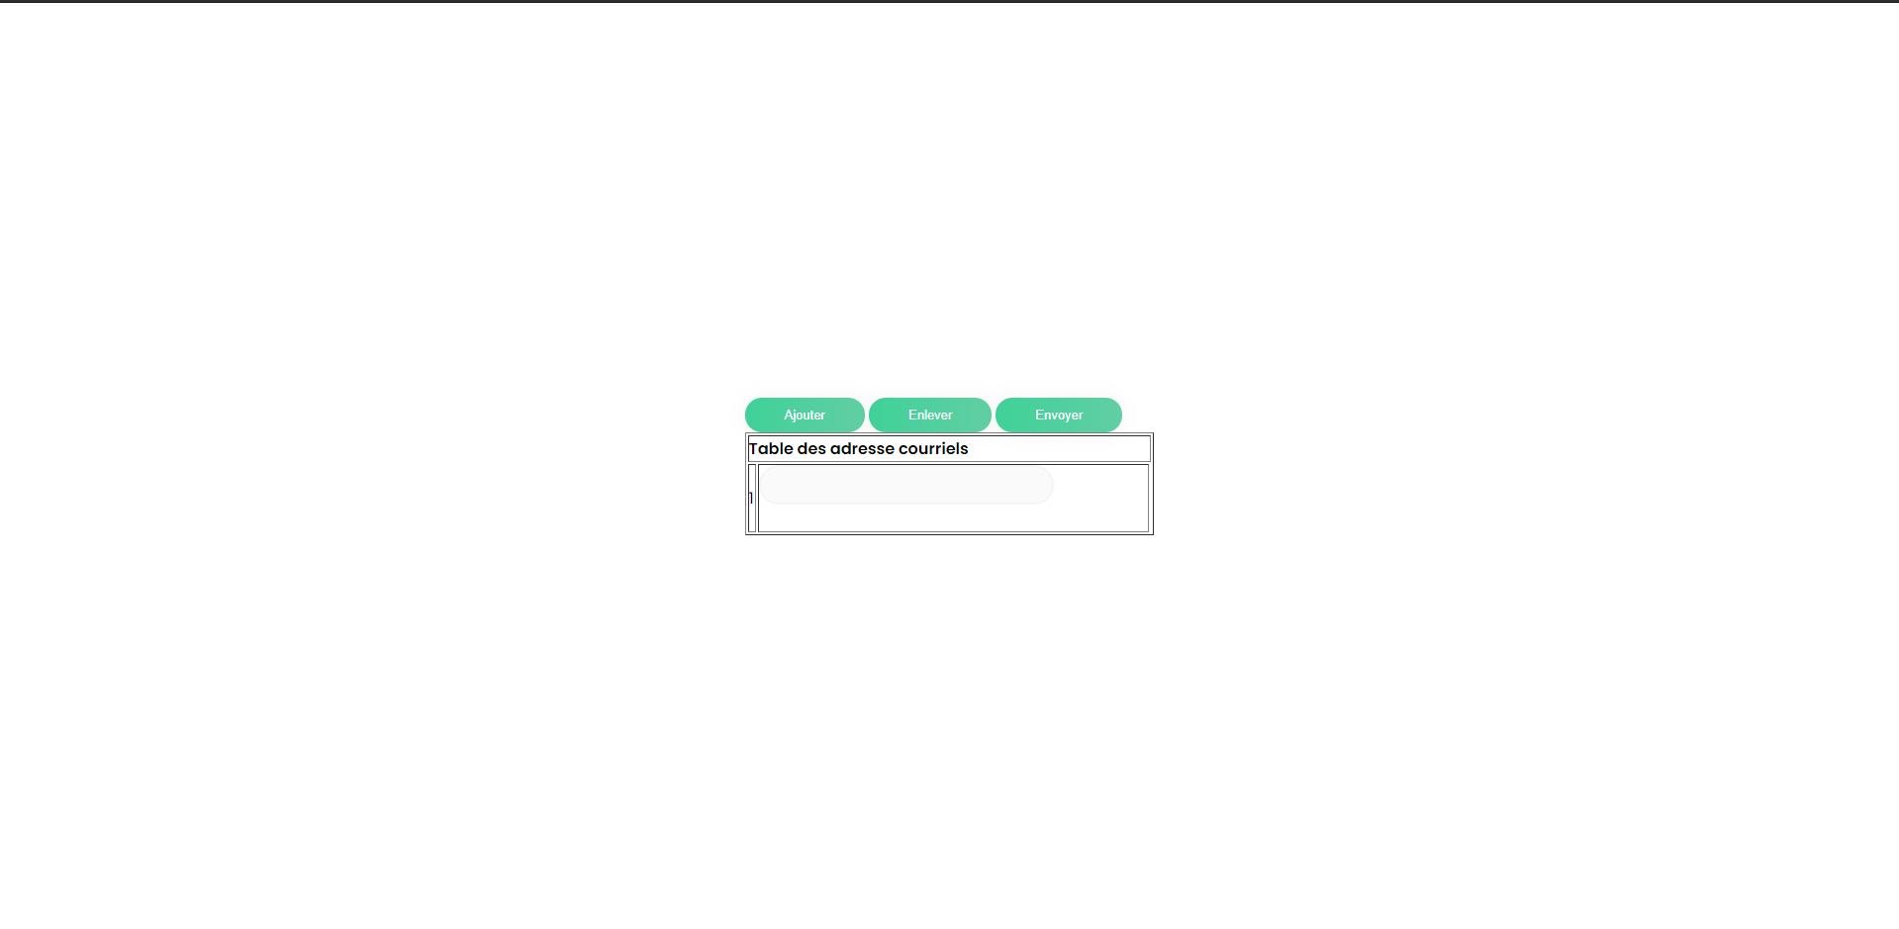

Étape 4 : Choisir si la galerie est ouverte à tout le monde ou privée

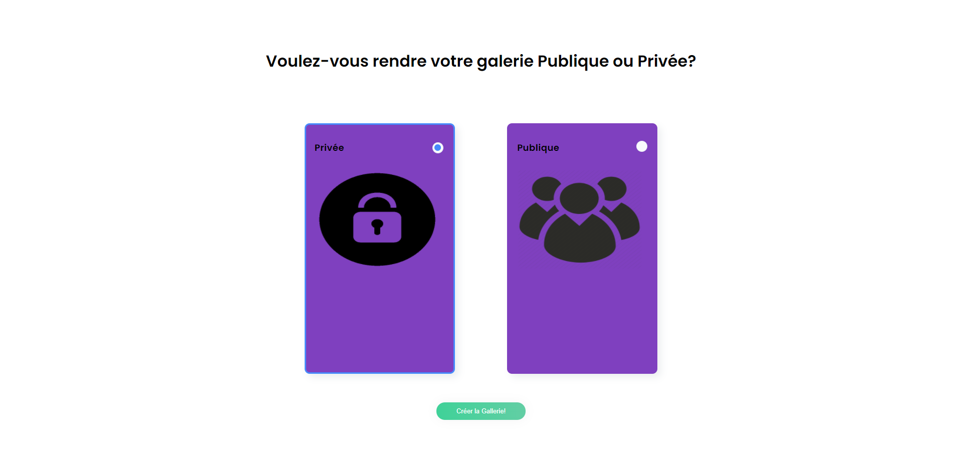

Étape 5 : La création est terminée !

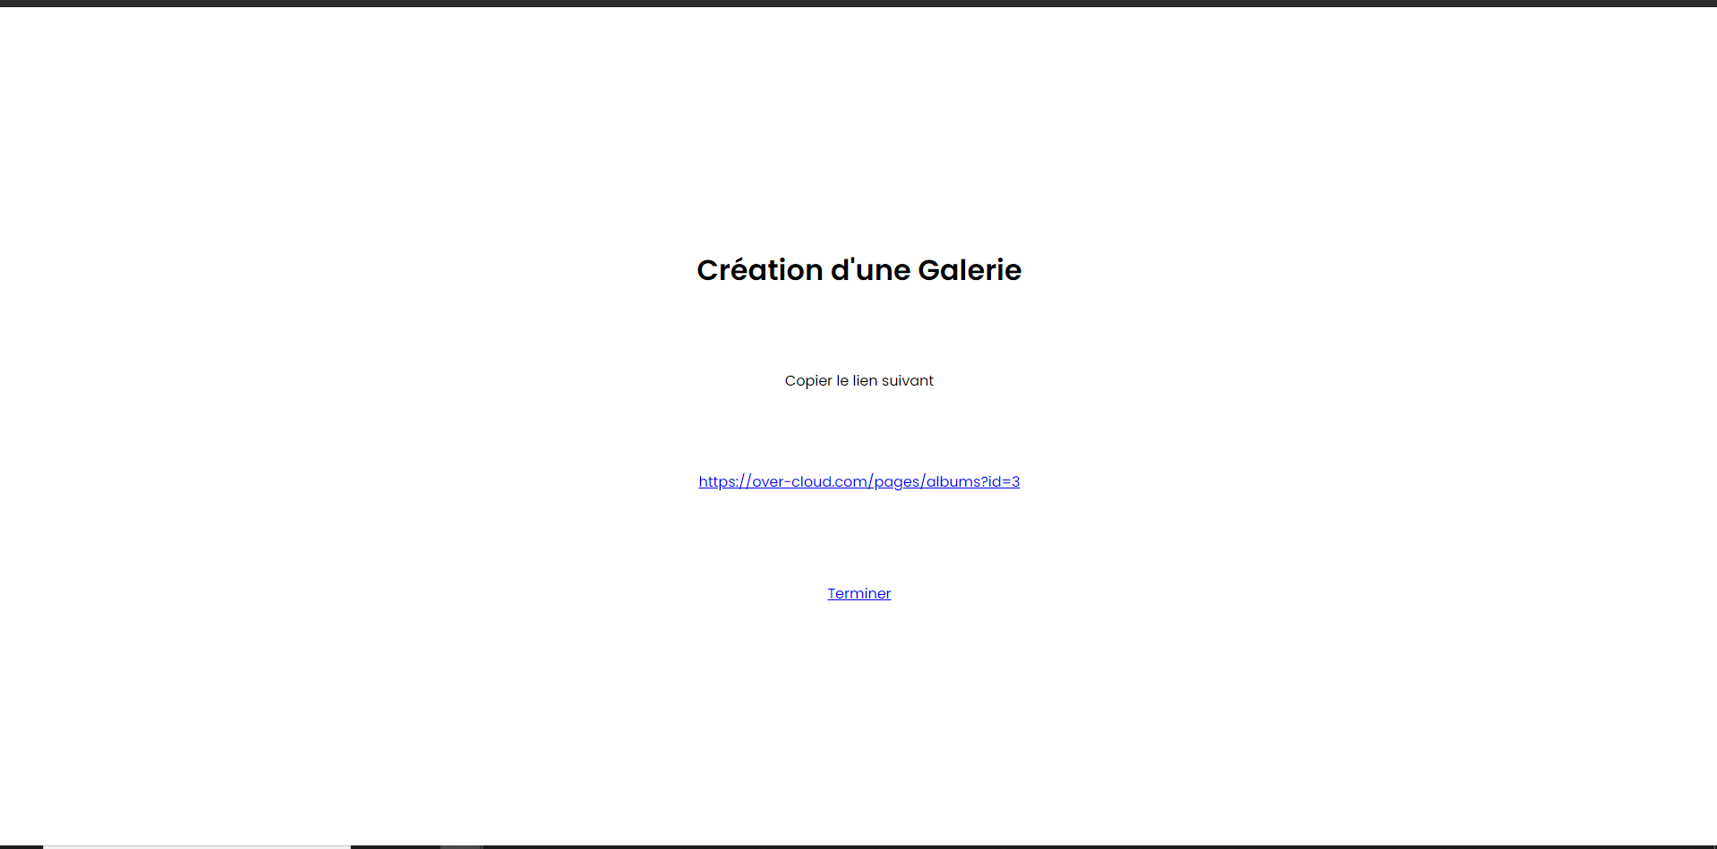

# Guide de la section des administrateurs du site

## Vue à partir de la page de connexion

Pour accéder à la section des admins, il faut ajouter au lien un /admin ex : <http://localhost:8080/over-cloud/admin/> l’interface qui permet la connexion des admins ressemble à ceci :

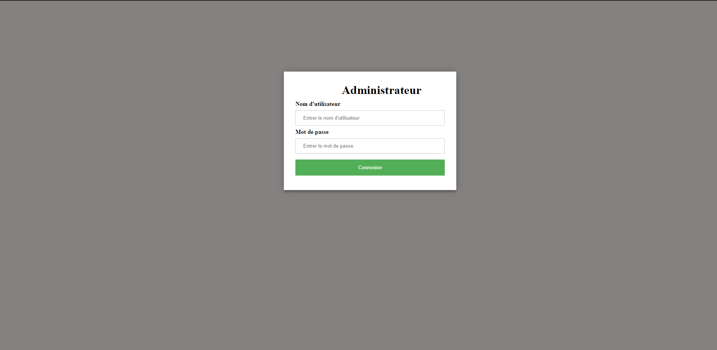

* **Pour vous connecter**: Entrez votre nom d’utilisateur dans le premier champ de texte et votre mot de passe dans le deuxième puis cliquez sur « Connexion »

## Vue de la liste des utilisateurs

La liste des utilisateurs vous permet de voir le nom et l’adresse courriel de tous les utilisateurs qui ont un compte sur Over-Cloud. Cette section vous permet aussi de supprimer les utilisateurs manuellement.

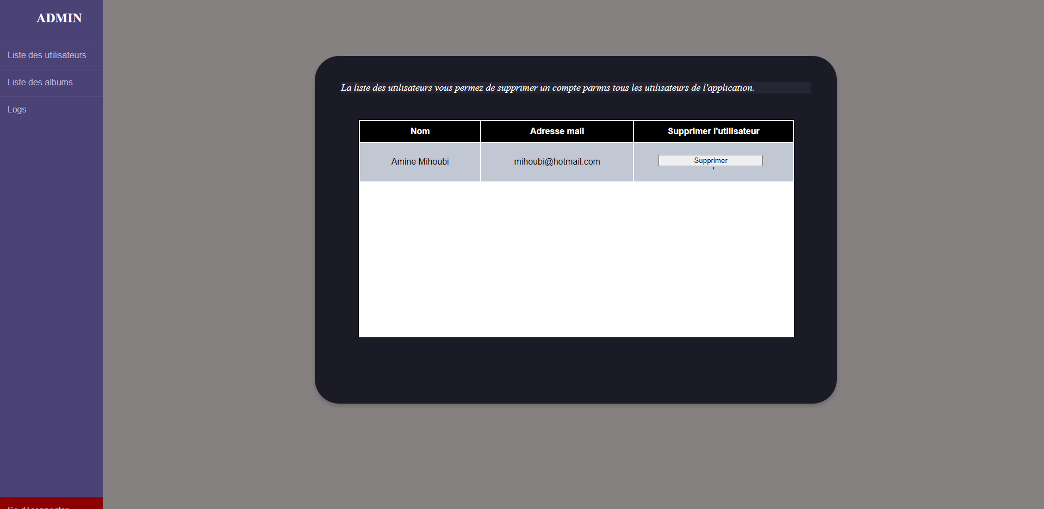

* **Pour supprimer un utilisateur**: Cliquez sur le bouton « Supprimer » correspondent à la bonne rangée de l’utilisateur que vous voulez supprimer.

## Vue de la liste des galeries

La liste des galeries vous permet de supprimer une des galeries parmi toutes les galeries de l'application. Elle permet aussi de voir les photos et commentaires afin de les modérer.

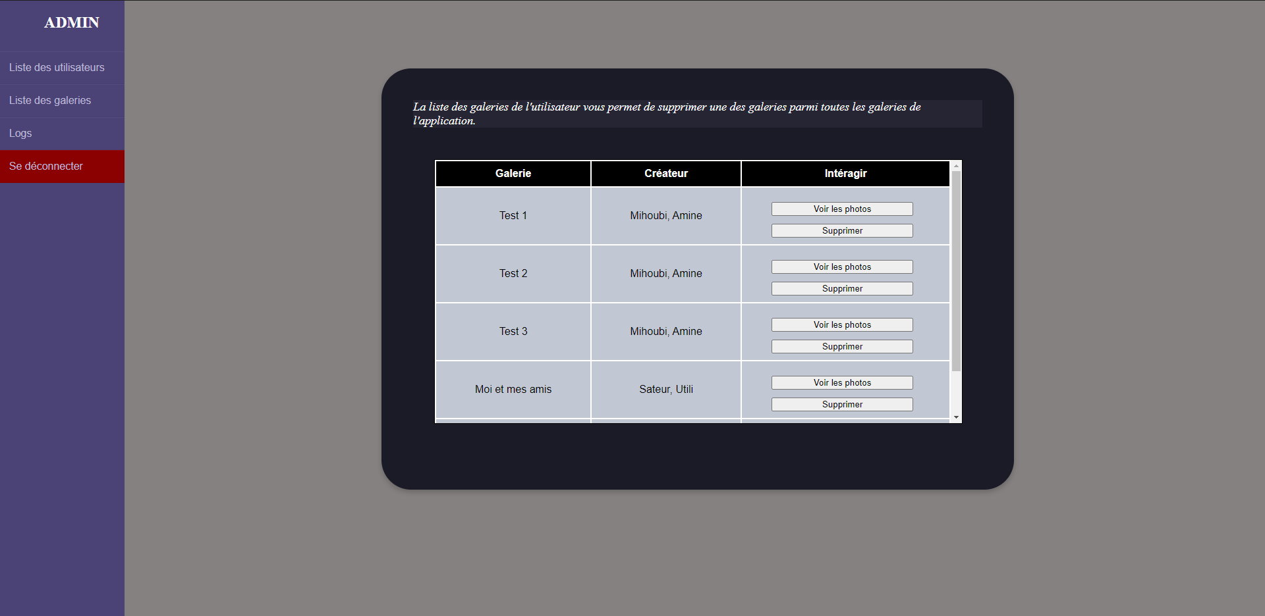

* **Pour supprimer une galerie**: Cliquez sur le bouton « Supprimer » correspondent à la bonne rangée de la galerie que vous voulez supprimer.
* **Pour voir les photos :** Cliquez sur le bouton « Voir les photos » correspondent à la bonne rangée de la galerie que vous voulez.

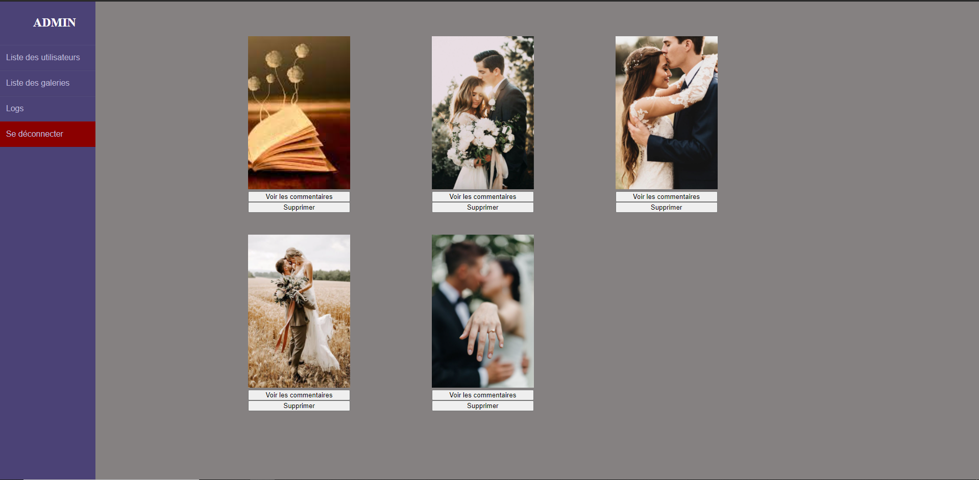

* **Pour voir les commentaires et les supprimer:** Cliquez sur le bouton « Voir les commentaires » correspondent à la photo que vous voulez, ensuite vous avez qu’a cliquer sur le buton supprimer du commentaire.

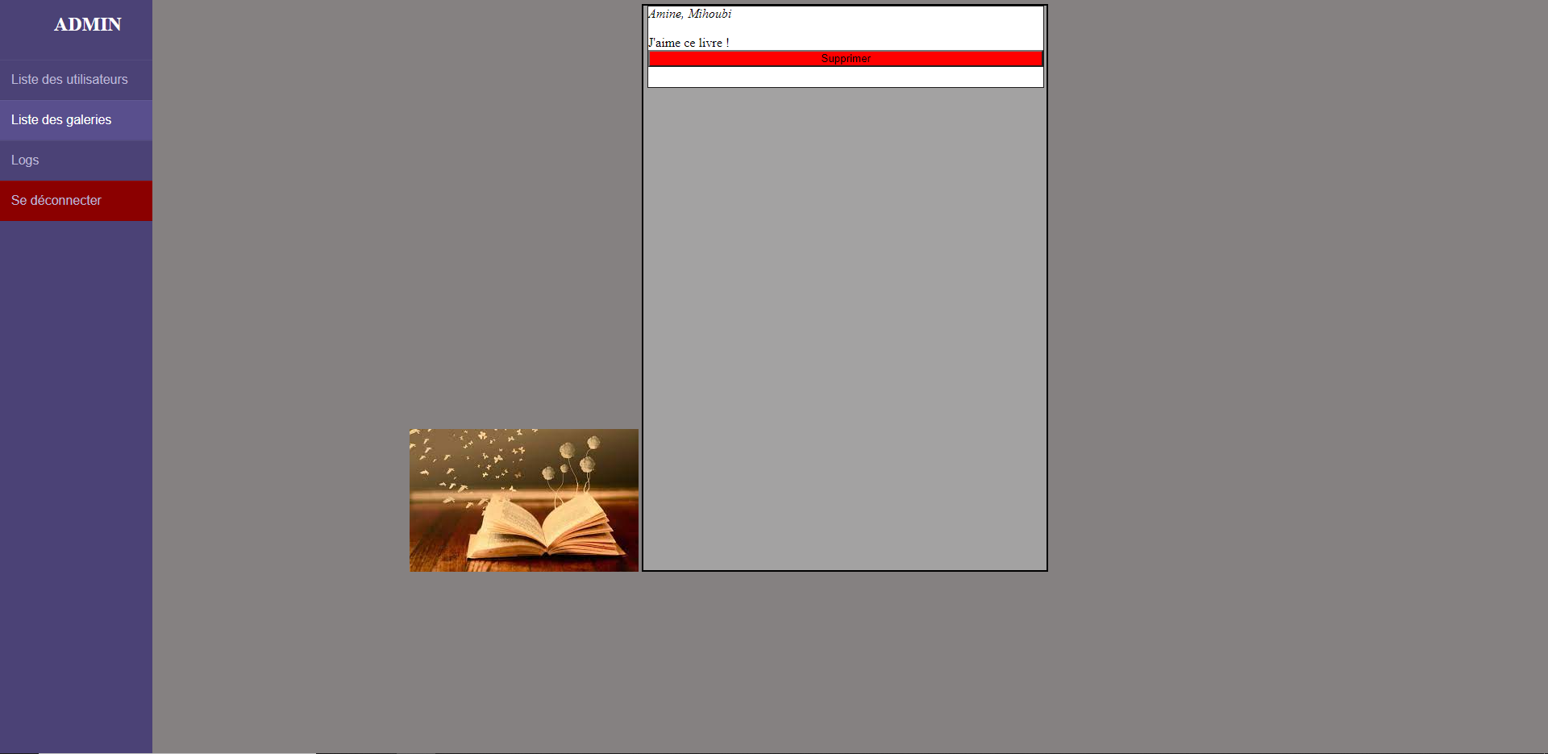

## Vue des logs

La liste des logs contient tous les changements apportés par tous les admins du site avec le nom, la description et la date.

